Programación de Comunicaciones en Red
UT4 – Pares o Nones
Jesús Debén Rodríguez DA2D1E


Índice
1. Introducción 2
2. Ejercicio 1 – Pares o Nones (2 clientes) 2
2.1. Arquitectura cliente/servidor 2
2.2. Explicación de métodos no triviales 3
2.3. Prueba 5
3. Ejercicio 2 – Pares o Nones (Hilos) 5
3.1. Uso de hilos 6
3.2. Lógica del juego 6
3.3. Finalización de la partida 6
3.4. Prueba 7

Introducción
En esta práctica se han desarrollado dos aplicaciones cliente/servidor utilizando sockets en Java.
El objetivo principal es aplicar el uso de sockets y la programación concurrente para gestionar la comunicación entre clientes y servidor.
La práctica se divide en dos ejercicios. En el primero, dos clientes juegan entre sí conectados a un mismo servidor. En el segundo, el servidor permite la conexión de un número indeterminado de clientes, creando un hilo independiente para cada partida.

Ejercicio 1 – Pares o Nones (2 clientes)
En este ejercicio el servidor espera la conexión de dos clientes.
El primer cliente que se conecta inicia la partida y se establece el orden de turnos.
En cada turno:
- Un jugador elige si juega pares o nones y el número que quiere utilizar.
- El otro jugador únicamente elige el número, ya que el servidor le asigna automáticamente la opción que ha quedado libre.
- El servidor calcula la suma de ambos números y determina si es par o impar.
- El servidor decide el ganador del turno, actualiza el marcador y envía el resultado a ambos clientes.
La partida acaba cuando uno de los jugadores alcanza 3 victorias. En ese momento el servidor informa del ganador final y cierra las conexiones.

Arquitectura cliente/servidor
Servidor
- Acepta la conexión de los dos clientes.
- Controla los turnos de juego.
- Recibe las elecciones de los jugadores.
- Calcula el ganador de cada ronda.
- Mantiene el marcador actualizado.
- Acaba la partida y cierra los sockets cuando se alcanza el número máximo de victorias.
Cliente
- Se conecta al servidor.
- Introduce por teclado las opciones solicitadas.
- Envía su elección al servidor.
- Recibe y muestra por pantalla el resultado de cada ronda y el marcador.

Explicación de métodos no triviales
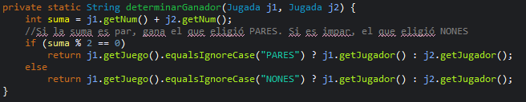
Este método se encarga de decidir qué jugador gana cada ronda.
Recibe como parámetros dos objetos de tipo Jugada, correspondientes a las elecciones realizadas por ambos jugadores.
En primer lugar, se calcula la suma de los números elegidos por los dos jugadores.
A continuación, se comprueba si la suma es par o impar utilizando el operador módulo.
- Si la suma es par, gana el jugador que haya elegido jugar PARES.
- Si la suma es impar, gana el jugador que haya elegido jugar NONES.
El método devuelve una cadena de texto con el nombre del jugador ganador de la ronda.

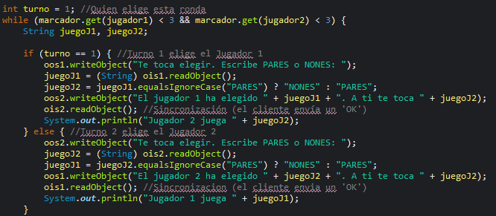
Este fragmento de código controla el turno de los jugadores y decide cuál de ellos puede elegir si juega a pares o nones en cada ronda.
Se utiliza una variable llamada turno que indica qué jugador tiene el derecho a elegir en la ronda actual.
Mientras ninguno de los jugadores haya alcanzado las 3 victorias, el juego continúa ejecutándose dentro de un bucle.
- Cuando el turno corresponde al jugador 1, el servidor le solicita que elija entre pares o nones.
El jugador 2 recibe automáticamente la opción contraria, asignada por el servidor.
- Cuando el turno corresponde al jugador 2, el funcionamiento es el mismo pero intercambiando los roles.
Para garantizar que ambos clientes estén sincronizados, el servidor espera una confirmación por parte del jugador que no elige (envío de un mensaje “OK”). De esta forma se evita que el flujo del juego avance antes de que ambos clientes hayan recibido la información correspondiente.
Tras cada ronda, el turno se alterna, asegurando un reparto justo de las elecciones.

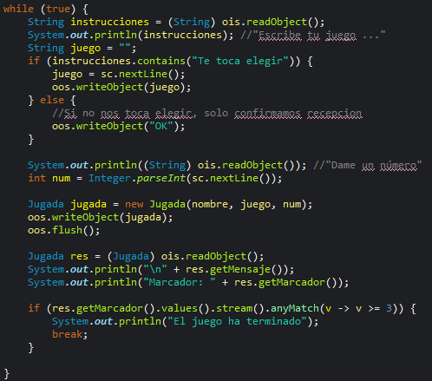
Este código corresponde al bucle principal del cliente durante la partida.
El cliente permanece en espera de instrucciones enviadas por el servidor.
En cada iteración:
- El cliente recibe un mensaje indicando si le toca elegir pares o nones.
- Si le corresponde elegir, introduce la opción por teclado y la envía al servidor.
- Si no le toca elegir, simplemente confirma la recepción del mensaje enviando un “OK”, manteniendo así la sincronización.
A continuación, el servidor solicita un número al cliente.
El cliente crea un objeto Jugada con su nombre, la opción de juego y el número elegido, y lo envía al servidor.
Tras recibir la respuesta del servidor, el cliente muestra:
- El resultado de la ronda.
- El marcador actualizado.
El bucle finaliza automáticamente cuando alguno de los jugadores alcanza las 3 victorias, momento en el cual el cliente muestra un mensaje indicando que el juego ha terminado y cierra la comunicación.

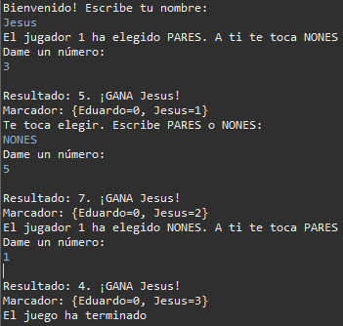
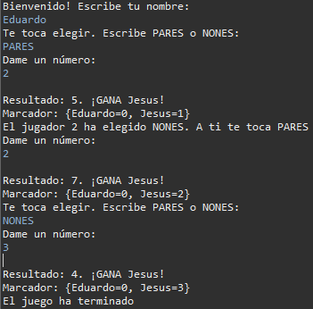
Prueba

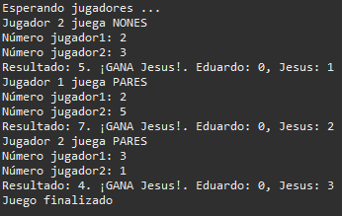

Ejercicio 2 – Pares o Nones (Hilos)
En este ejercicio el servidor permite que se conecten múltiples clientes de forma simultánea.
Cada cliente juega una partida independiente contra el servidor.
El cliente siempre elige:
- Si juega pares o nones.
- El número que quiere utilizar.
El servidor genera un número aleatorio para cada turno y calcula el resultado de la ronda.
El juego continúa hasta que el cliente o el servidor alcanza 3 victorias.

Uso de hilos
Cada vez que un cliente se conecta al servidor, este crea un nuevo hilo encargado de gestionar exclusivamente su partida.
De esta forma:
- Cada cliente juega de manera independiente.
- Varias partidas pueden ejecutarse al mismo tiempo.
- No se produce interferencia entre clientes.
Cada hilo mantiene su propio marcado y controla el ciclo completo de la partida hasta su finalización.

Lógica del juego
El servidor, dentro del hilo correspondiente:
- Recibe la elección del cliente.
- Genera un número aleatorio.
- Calcula la suma y determina si es par o impar.
- Decide el ganador de la ronda.
- Actualiza el marcador.
El resultado se envía al cliente tras cada turno.

Finalización de la partida
Cuando uno de los jugadores alcanza 3 victorias:
- El servidor informa al cliente del resultado final.
- Se cierra el socket correspondiente.
- El hilo termina su ejecución.
El servidor principal sigue activo, permitiendo nuevas conexiones de otros clientes.

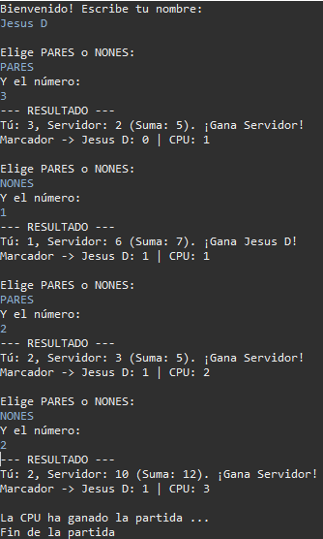
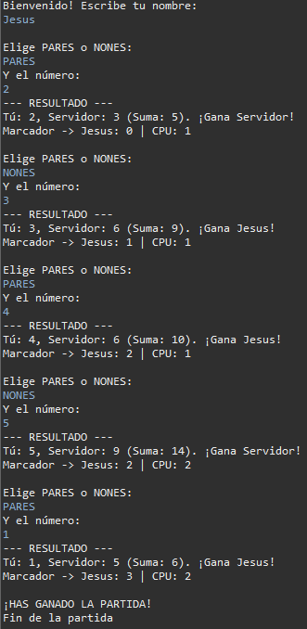
Prueba
